怀化市公共资源交易中心注册流程

进入怀化市公共资源交易中心官网：http://ggzy.huaihua.gov.cn/

- 找到交易平台登陆入口：

- 点击交易平台登陆入口，找到免费注册：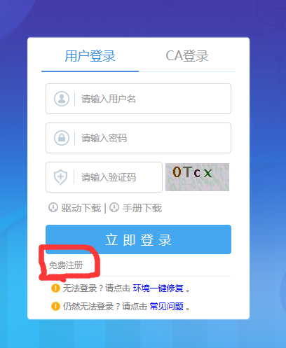
- 填写统一信用代码点下一步：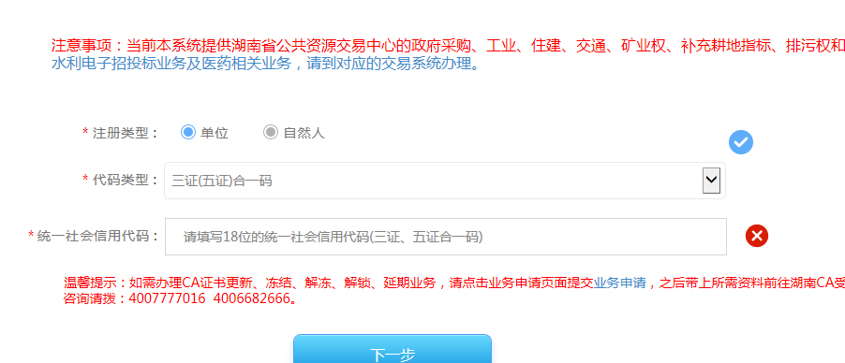
- 带*号的填写完成后，点击注册并登陆：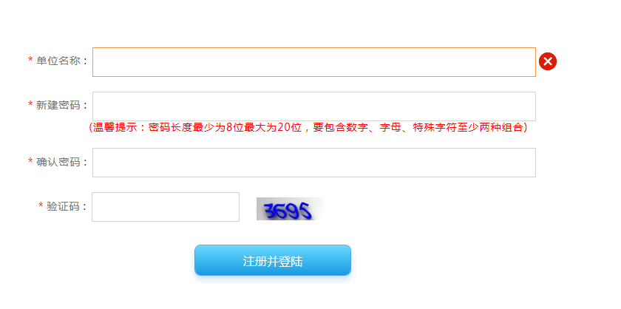
- 然后进入到湖南省公共资源交易统一注册平台：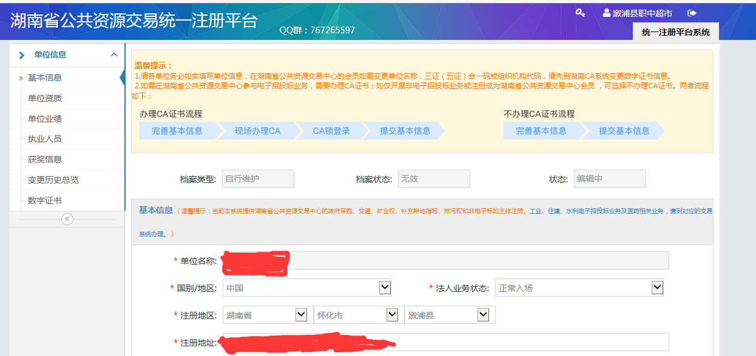
- 带*号的是必填项，电子件带*号的必须上传，完成后右下角会有保存和提交键：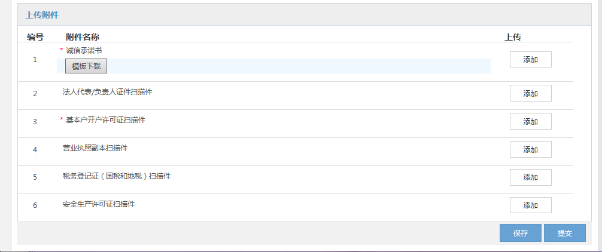
- 点击保存提交后，注册信息上方的档案状态显示有效状态是已提交，才算真正完成注册：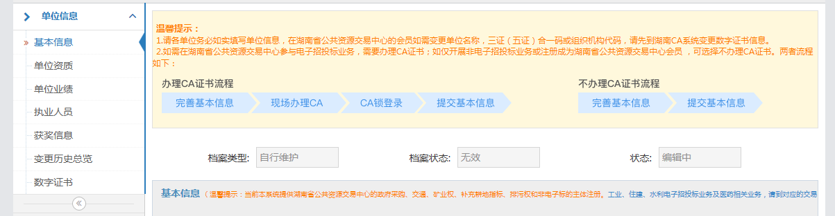
- 提交后一个小时返回到怀化市公共资源交易中心，交易平台登陆入口。有CA证书的可以直接插上CA证书点击CA登陆输入密码123456，点击立即登陆后进入系统进行业务操作。没有CA证书的请办理CA证书后进行业务操作。

注意事项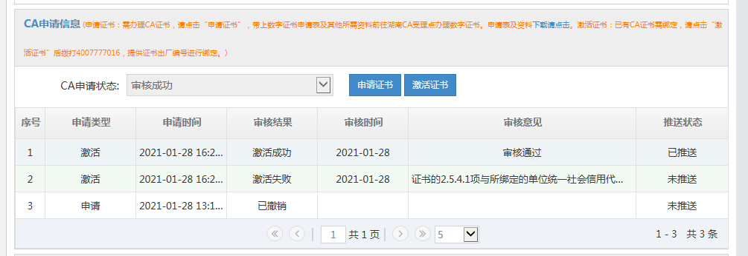
- 没有CA证书的选择申请证书，然后点撤消。
- 有CA证书的选择激活证书，然后拨打4007777016，进行证书绑定。（在现场的客户在点击激活证书后，把CA证书交给工作人员进行绑定。）
- 完成了上述的操作，注册界面的右下角才会同时有保存和提交键，点击保存后点击提交，一个小时后返回怀化市公共资源交易平台登陆入口点CA登陆。
- 2020年12月以前在省统一注册平台已注册的客户（http://222.240.80.14:8888/G2/gfm/login.do?systemId=4028c7b35a8cfff2015a8df8bba001fc），需要重新进入省统一注册平台把注册信息重新提交一次（右下角点变更、点提交），省平台才会把注册信息推送到怀化市公共资源交易中心，一小时后返回怀化市公共资源交易平台登陆入口点CA登陆。
- 每个平台都要下载相对应的驱动。怀化市公共资源交易中心的驱动在登陆界面上。
- 怀化市公共资源交易中心CA窗口咨询电话：0745-2719330

